Lista di controllo per inserzioni

Per la realizzazione delle tue inserzioni utilizza il logo della giornata Clean-up e la foto del manifesto. Integra anche il tuo logo, in modo che sia chiaro chi organizza l'evento.

Assicurati inoltre che le seguenti informazioni siano presenti nel testo dell'inserzione:
- Nome dell'operazione
- Data dell'evento
- Punto d'incontro
- Ora e durata
- Breve descrizione dell'operazione (cosa + chi)
- Attività concomitanti, se del caso
- Materiale da portare (come ad es. calzature adeguate, vestiti impermeabili, ecc.)
- Persona di contatto per iscrizioni e maggiori informazioni, telefono/e-mail

Puoi realizzare inserzioni semplici o più elaborate, a dipendenza delle tue esigenze e del tuo know-how. Qui trovi un esempio a cui ti puoi ispirare:
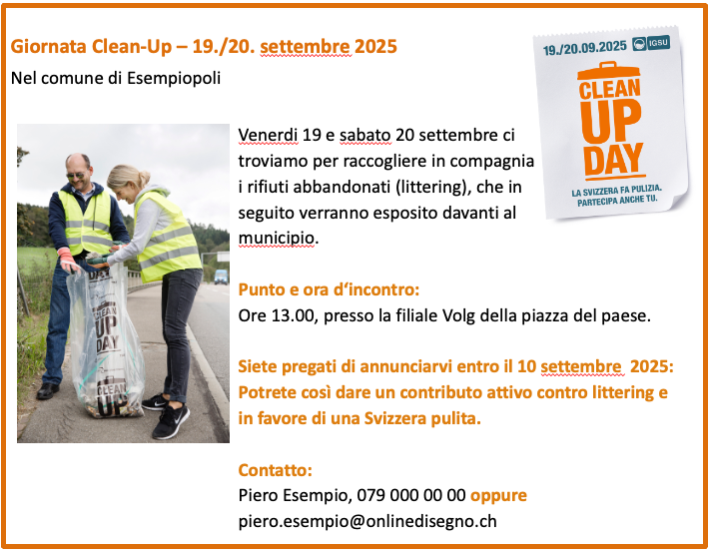

Se hai bisogno del logo della giornata Clean-up in un altro formato oppure di aiuto per la realizzazione grafica, contattaci tramite clean-up-day@igsu.ch.

